Europapolitik fasziniert Schülerinnen und Schüler

Dr. Othmar Karas war zu Gast an der Höheren Lehranstalt für Umwelt und Wirtschaft in Yspertal. Begrüßt wurde er von der Schülervertretung, der Schulleitung und vom Gemeindevorstand aus dem Yspertal.

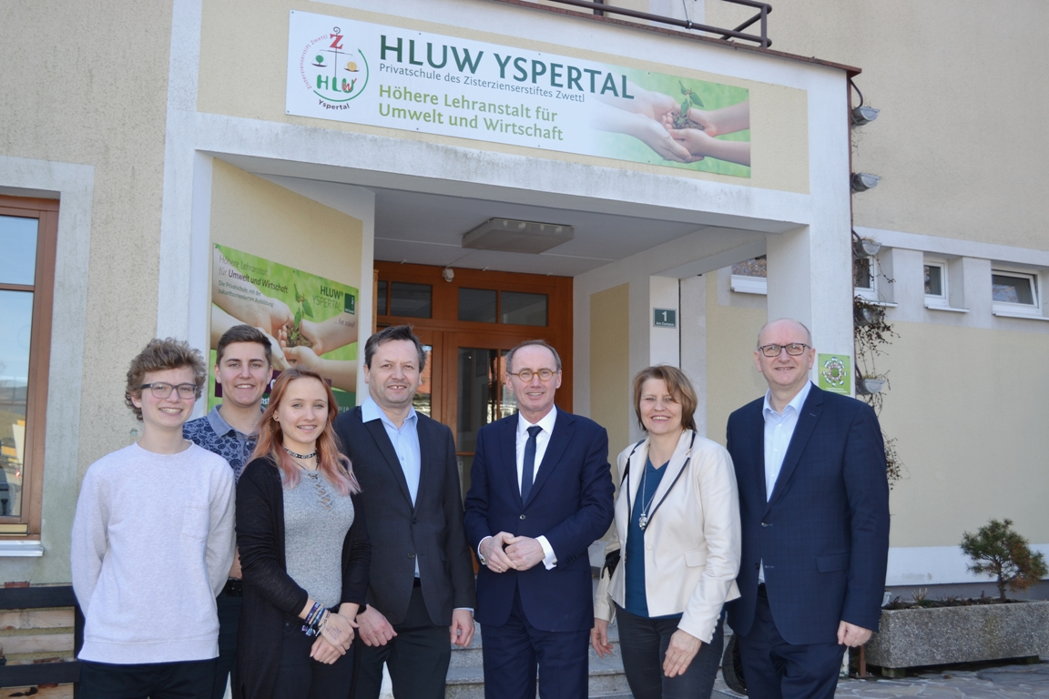
Dr. Othmar Karas zu Gast an der HLUW Yspertal! (vlnr) Liam Piuk, Schulsprecher Michael Scharner, Stellvertreterin Katja Böhm, Schulleiter Mag. Gerhard Hackl, Abgeordneter Dr. Othmar Karas, Bgm. Ing. Veronika Schroll, Vizebgm. Franz Fichtinger; Foto: HLUW Yspertal

Yspertal, Stift Zwettl – Am Montag den, 4. März war Dr. Othmar Karas zu Besuch an der der HLUW Yspertal. Er wurde von der Schule eingeladen. Dr. Karas referierte zu den Themen „Europa – wozu noch?“ und „Brexit – welche Folgen und Auswirkungen gibt es?“.

Europa – ein Miteinander!

Dr. Othmar Karas verglich Europa mit einer Schule mit 28 Schulklassen, in der jede Klasse souverän ist und dennoch im Sinne der Schulgemeinschaft Entscheidungen mitgestalten aber auch mittragen muss. Die einzelne Klasse ist Teil der Schulgemeinschaft und soll daran mitarbeiten. Große Probleme kann man in einer der Schule nur lösen, wenn alle zusammenstehen – genauso ist es in Europa. Probleme wie Migration, Klimaschutz oder Energieversorgung sind nur ein paar Beispiele, die sicherlich nur gemeinsam gelöst werden können. Dabei dürfen natürlich die einzelnen Staaten ihre Sichtweise klar definieren. „Europa ist auf dem Weg“ – sagte Dr. Othmar Karas. Eigentlich ist Europa weit – wenn man bedenkt, dass die Zusammenarbeit erst vor über 60 Jahren begann und zum Beispiel die USA 200 Jahre benötigt haben, um ein wirkliches Gemeinschaftsgefühlt entwickelt zu haben – so kann man auch zuversichtlich sein.

Europäisches Parlament und Rat der europäischen Union

Europäisches Parlament ist nicht gleich Rat der Europäischen Union – Immer wieder werden Kompetenzen vermischt. Dr. Karas brachte Beispiele wofür das Europäische Parlament zuständig ist, und wo die nationalen Regierungen über den Rat der Europäischen Union. Der „BREXIT“ sei ein Paradebeispiel dafür, wie es nicht laufen soll – so Dr. Karas. Das Vereinigte Königreich kennt nur ein „Ja“ oder ein „Nein“ an dem unumstößlich festgehalten wird. Populismus gepaart mit Fehlinformation ist sehr problematisch. Problematisch ist auch, dass unbequeme Entscheidungen oft der EU zugeschrieben werden - angenehme Entscheidungen oft der nationalen oder lokalen Politik.

Für die SchülerInnen und Schüler der HLUW Yspertal war der Besuch des überzeugten Europäers ein Erlebnis. Dr. Karas nahm sich länger Zeit als geplant, weil die Schülerinnen und Schüler in der anschließenden Diskussion sehr viel Interesse an der Europapolitik zeigten. Eines kam dabei klar heraus: Wir können unsere Probleme nur gemeinsam lösen.

Schau vorbei, mach mit an der HLUW

110 Neueinsteiger werden für das nächste Schuljahr aufgenommen. „Wir haben freie Ausbildungsplätze für Interessierte. Zahlreiche Jugendliche aus ganz Österreich besuchen seit Jahren unsere Schule. Der Anteil der Mädchen liegt bei etwa 45 Prozent“, erklärt Schulleiter Mag. Gerhard Hackl. Zwei Ausbildungszweige stehen zur Wahl: „Umwelt und Wirtschaft“ und „Wasser- und Kommunalwirtschaft“. Die Anmeldung für den Schulbesuch ist jederzeit möglich und wir freuen uns über Schnupperschülerinnen und -schüler. Infos unter Tel. 07415 7249 oder http://www.hluwyspertal.ac.at

Lebendige Privatschule des Stiftes Zwettl in Yspertal

Mit dem Slogan „Halte dich und unsere Umwelt fit!“ startet die moderne Schule aus dem Yspertal in die Zukunft. Familiäres, wertschätzendes und lebendiges Miteinander in Schule und Privatinternat sind neben hoher Fachkompetenz in Umweltchemie, Umwelttechnik und Umweltwirtschaft die wichtigsten Faktoren für den Erfolg der berufsbildenden höheren Privatschule in Niederösterreich. Besonders wichtig ist die geistige und körperliche Fitness. Mit zahlreichen Sportangeboten, von Fußball für Mädchen und Burschen über Volleyball bis hin zum Bogenschießen, Klettern und Fitnessprogrammen wird den Teenagern eine Menge geboten. Nach einer fünfjährigen Ausbildung kann man direkt ins Berufsleben einsteigen. Umwelt- und Abfallbeauftragte/r, Mikrobiologie- und Chemielaborant/in oder Umweltkaufmann/frau sind Beispiele dafür. Ein Drittel der Unterrichtszeit findet in Form von Praktika oder Projekten statt. Projektwochen und Fachexkursionen mit Auslandskontakten, miteinander arbeiten und Spaß haben und gemeinsam coole Freizeitangebote erleben, das alles sorgt für eine lebendige Berufsausbildung. Natürlich gibt es ein Privatinternat für Mädchen und Burschen. Mit umfangreichen Förderangeboten in der Schule und im Internat kann man seine persönliche Fitness steigern. Die Ausbildung schließt man mit der Reife- und Diplomprüfung ab und erlangt damit auch die Studienberechtigung. Nach facheinschlägiger Berufserfahrung können alle Absolventinnen und Absolventen auch um den Ingenieurtitel ansuchen.

